INDICAÇÃO Nº 605/2019

Reiteramos ao Departamento de Planejamento Urbano, Sr. Rogério Valverde, que determine ao proprietário do terreno localizado na Rua Georgina de Souza Lima, ao lado da casa de número 273, a limpeza adequada do mesmo.

JUSTIFICATIVA

A presente reiteração dessa indicação se faz pela preservação e integridade dos moradores do bairro Residencial Dr. Hércules Pereira Hortal e também pelo não atendimento do proprietário quanto à limpeza adequada do mesmo.
O terreno encontra-se completamente descuidado, com o mato seco onde houve até mesmo um incêndio, causando transtorno para todos que ali residem.

Bebedouro, Capital Nacional da Laranja, 27 de agosto de 2019.

Jorge Emanoel C. Rocha Rogério Mazzonetto
Professor Jorge Cardoso – PSD Vereador - PDT
VEREADOR

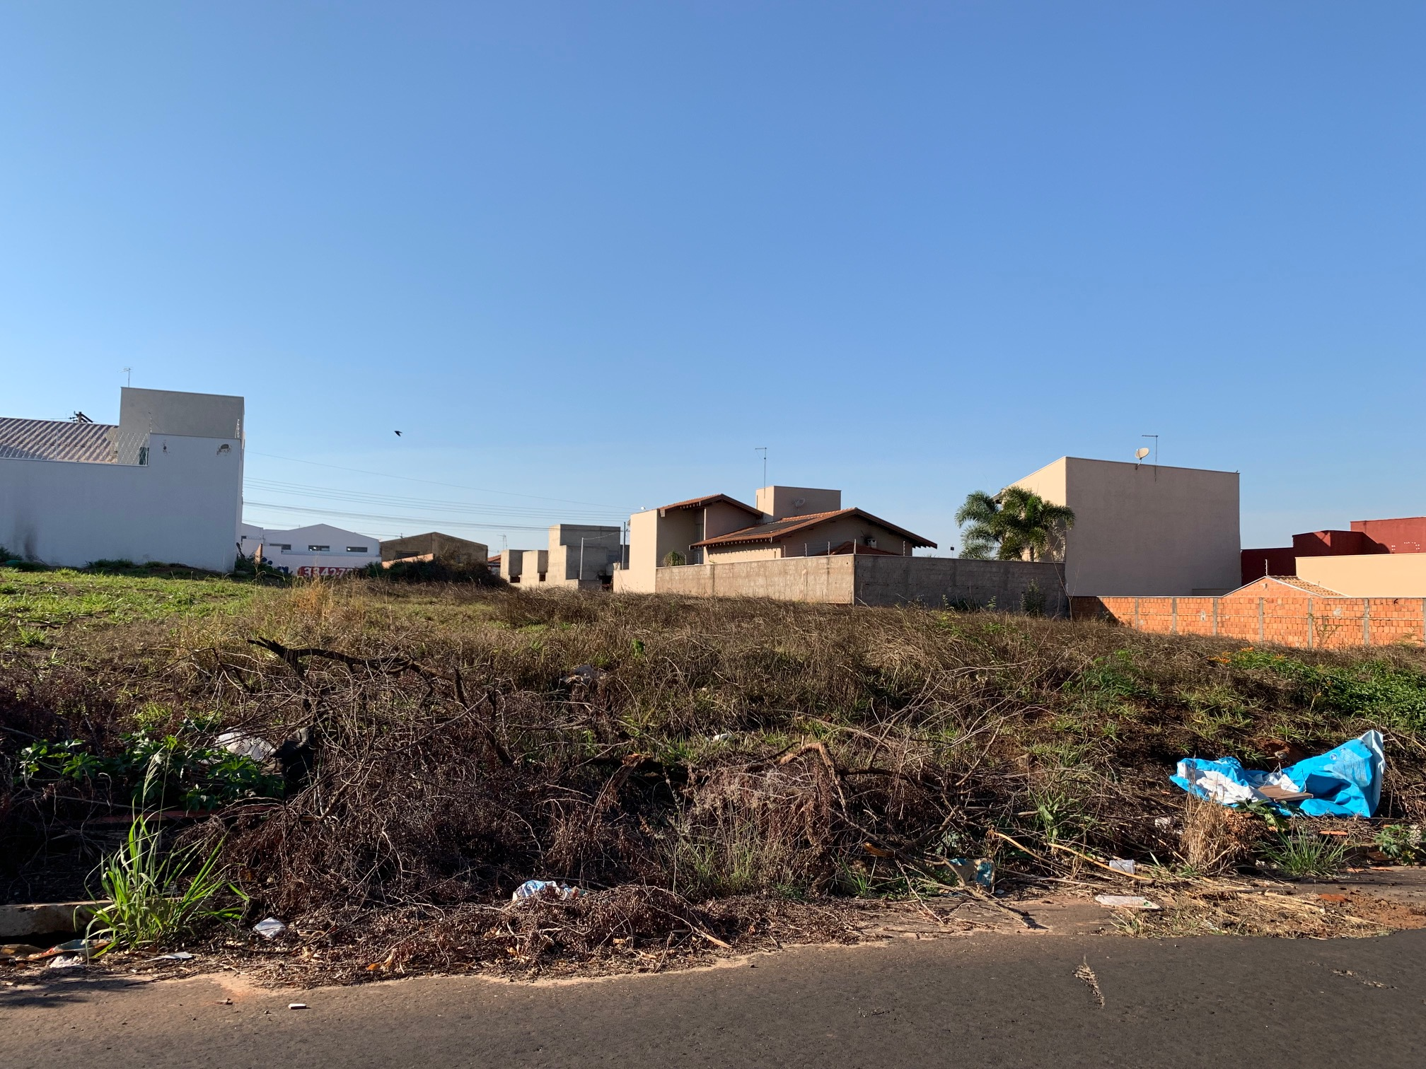

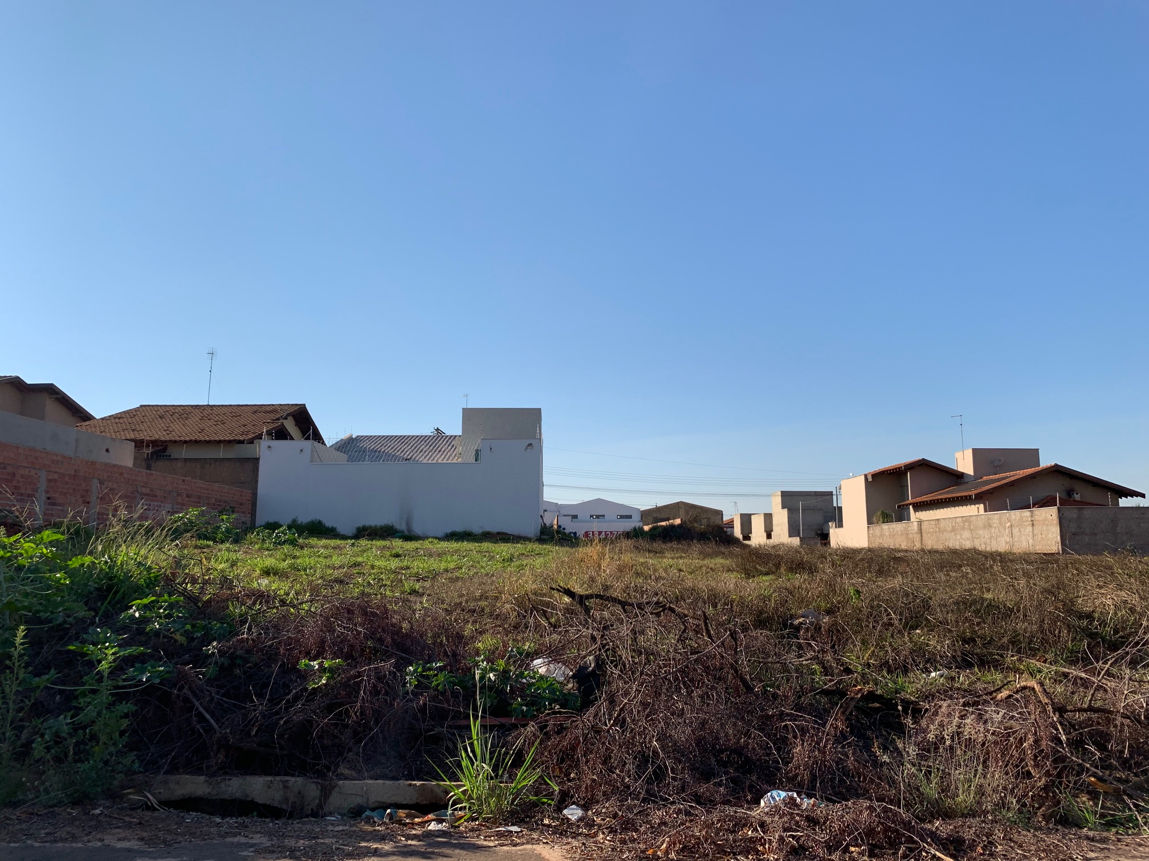

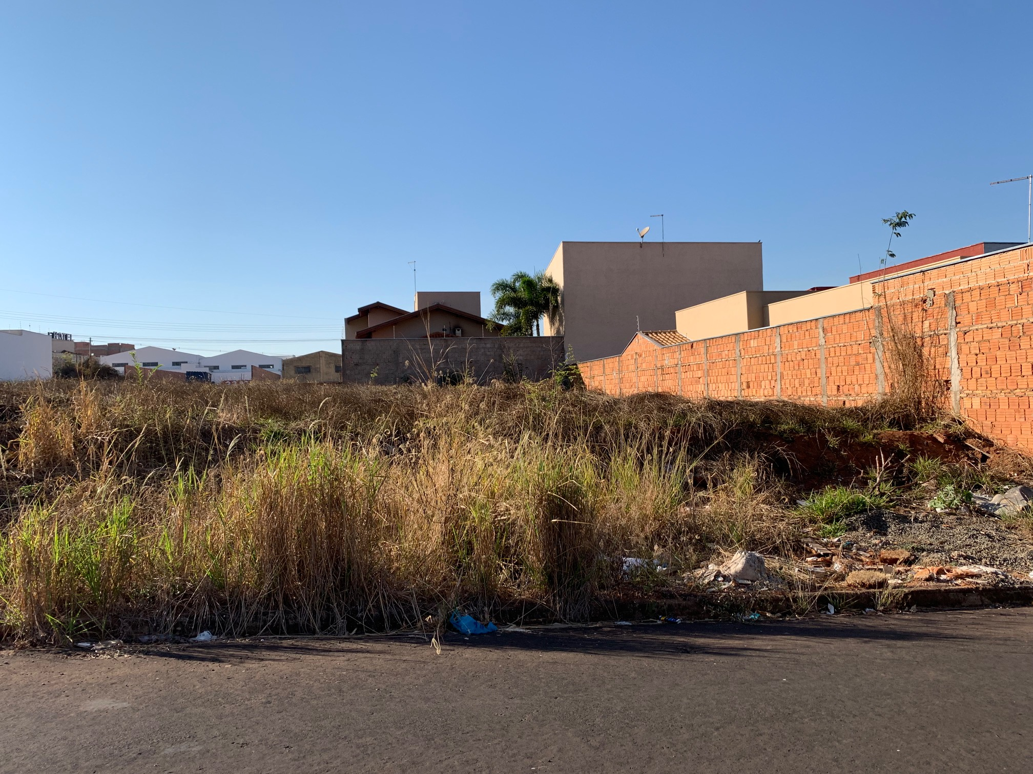

Bebedouro, Capital Nacional da Laranja, 27 de agosto de 2019.

Jorge Emanoel C. Rocha Rogério Mazzonetto
Professor Jorge Cardoso – PSD Vereador - PDT
VEREADOR

